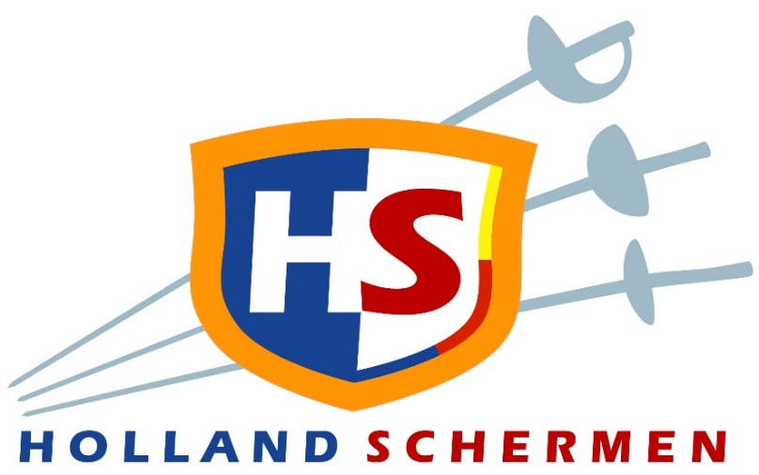

BELEIDSPLAN

Algemeen

2021 – 2025

**Leeswijzer**

Het beleidsplan HS heeft een update gekregen in onze huisstijl en is waar nodig geactualiseerd en uitgebreid.  
Het plan bestaat uit 2 delen: Het beleidsplan Algemeen en deel 2 Het beleidsplan Uitvoerend, met speerpunten en acties hoe ambities te verwezenlijken. Dit laatste wordt elke 2 jaar geëvalueerd en zonodig bijgesteld.

Het beleidsplan (deel 1 en 2)is een belangrijk document, omdat het duidelijk beschrijft wat de missie, visie en uitgangspunten en ambities van de vereniging HollandSchermen zijn, en waar we in een periode van 4 jaar aan werken.

Veel leesplezier!

Het bestuur HollandSchermen

# Inhoudsopgave

Inhoudsopgave 1

Missie, visie en context 2

Missie 2

Visie 2

Schermen als breedtesport 2

Talentontwikkeling 2

Gemeente Alkmaar/Heemstede en HollandSchermen 2

Sponsors/vrienden/fondsen 2

Koninklijke Nationale Algemene Schermbond / de KNAS 3

Schermen is voor iedereen 3

Geschiedenis schermsport 3

Geschiedenis van HollandSchermen 5

De trainers 5

Huidige situatie HollandSchermen 7

Organisatie 7

Accommodatie 7

Witte vlekkenplan 8

Financiën 8

Trainers en trainingsfilosofie 8

Trainersfilosofie 8

Levenslang sporten 9

Lesaanbod 9

HollandSchermen biedt lessen en trainingen aan voor jong en oud, jongens en meisjes, mannen en vrouwen, toptalenten en recreanten, voetgangers en rolstoelers. Opbouw ambitie leden 9

Wedstrijden en Toernooien 10

Schermleden 11

Ledenverloop 11

Communicatie en behaalde resultaten 12

Interne communicatie 12

Externe communicatie 12

Ledenwerving 12

Promotie 12

Free Publicity 13

Bijzondere resultaten HollandSchermen in 2015- 2021 13

# Missie, visie en context

**Missie**HollandSchermen biedt kwalitatief hoogwaardige schermtraining in een veilige omgeving, van recreatief- tot topsportniveau en zij draagt dit uit.

## **Visie**

HollandSchermen is en wil een toonaangevende schermvereniging blijven, met een gerenommeerde jeugdopleiding. Zij heeft een RTC status en organiseert jaarlijks een aantal (inter-)nationale schermstages. Vanuit een stabiele financiële situatie biedt HollandSchermen een thuis voor schermers van alle leeftijden.

HollandSchermen wil de Nederlandse toernooien domineren en een rol van betekenis spelen op de Europese toernooien. Deelname aan de Olympische Spelen is een serieuze mogelijkheid na een start bij HollandSchermen. De vereniging wil door o.a. het organiseren van toernooien de zichtbaarheid van de schermsport in Nederland vergroten en ambassadeur zijn van de schermsport.

Als een van de weinige schermverenigingen heeft HollandSchermen betaalde trainers, die borg staan voor de kwaliteit van de trainingen, de begeleiding tijdens toernooien en de inhoudelijke ontwikkeling van de trainingsmethodieken. Door het geven van schermclinics op scholen ondersteunt HollandSchermen het bekend maken van de schermsport en de brede ontwikkeling van lichamelijke opvoeding in het onderwijs.

## Schermen als breedtesport

HollandSchermen biedt trainingen aan voor jong en oud, jongens en meisjes, mannen en vrouwen, toptalenten en recreanten en voor mensen in een rolstoel. De brede groep recreatieve leden vormt het fundament van de vereniging. Er zijn wekelijks ruime trainingsmogelijkheden en jaarlijks gezellige momenten om het clubgevoel te versterken. De nieuwsbrieven, facebook en What’s App brengen de leden op de hoogte van allerlei belangrijk schermnieuws.

## Talentontwikkeling

HollandSchermen zet zich in om talentvolle schermers zo optimaal mogelijk te begeleiden, vanuit een doordachte trainingsaanpak/methodiek. Op de locatie Alkmaar bevindt zich een uitstekend geoutilleerde zaal, waar ook het Regionaal Training Centrum is gevestigd en nationale trainingen van de KNAS voor jonge talenten plaatsvinden.   
De trainers van HollandSchermen geven extra lessen aan de jonge talenten. Naast privé schermlessen zijn er bijv. ook krachttrainingen en workshops over gezond eten.

## Gemeente Alkmaar/Heemstede en HollandSchermen

De gemeente Alkmaar voert een actief sportbeleid vanuit het motto dat ‘Sport machtig is om te doen en prachtig om naar te kijken’. HollandSchermen staat achter dit motto en hecht veel waarde aan een goede relatie met zowel de gemeente Alkmaar als de gemeente Heemstede. Het belang van sport gaat echter verder dan de individuele sportbeleving. Sport heeft ook een bredere, maatschappelijke betekenis en is in staat het leven van mensen merkbaar positief te veranderen met een positief effect op de samenleving!

Met ingang van september 2013 zijn Alkmaar Sport NV en HollandSchermen een samenwerkingsovereenkomst aangegaan in de vorm van een combinatiefunctie talentontwikkeling en breedtesport schermen. Hierdoor kunnen de trainers betaald scholen bezoeken en schermclinics aanbieden aan lagere schooljeugd en middelbare scholen. Zo leveren zij een bijdrage aan het beter bekendmaken van de schermsport onder de jeugd.

## Sponsors/vrienden/fondsen

Zoals elke vereniging heeft ook HollandSchermen sponsors en fondsen nodig voor het talentenprogramma, onkostenvergoedingen, een fonds voor talenten die financieel niet daadkrachtig genoeg zijn, materiaal voor beginnende leden, rolstoelschermen en voor scholen. Tot slot worden fondsen gezocht waarmee de toernooien Ludus et Gladius elke jaar in april en het Nederlands Jeugd Kampioenschap (NJK) in juni in 2019, 2020 (afgelast i.v.m. Corona) en 2021 de gewenste professionele presentatie krijgen. Deze grotere toernooien bieden sponsors presentatiemogelijkheden en netwerkmomenten in de schermwereld.

HollandSchermen benadert bedrijven voor financieel partnerschap in de regio Alkmaar en Heemstede die aansluiten bij de kernwaarden ambitie respect en verantwoordelijkheid, ontwikkeling en innovatie en zich herkennen in de ancient art & modern sport.

## Koninklijke Nationale Algemene Schermbond / de KNAS

De KNAS verzorgt de opleiding van scheidsrechters, heeft wedstrijdlopers in beheer en is de verbinding met de internationale schermbond FIE. De KNAS maakt (deels betaald) gebruik van HollandSchermen als organisatie en locatie.

De KNAS en HollandSchermen werken goed samen, bijv . rond de organisatie van het NJK.

De KNAS heeft de organisatie van het Nederlands Jeugd Kampioenschap voor drie jaar toebedeeld aan HollandSchermen vanwege de succesvol georganiseerde EK Veteranen in 2017 en financiert een groot deel van dit toernooi in Alkmaar.

# Schermen is voor iedereen

Dit beleidsplan beschrijft de richting van HollandSchermen voor de periode 2021-2025. HollandSchermen is een ambitieuze schermvereniging die zich blijft ontwikkelen, innoveren en samenwerking zoekt bij het bereiken van haar doelen. Door het inzichtelijk maken van de ambities is het mogelijk relevante samenwerkingen te creëren.

Napoleon schermde en Shakespeare, Karl Marx en Grace Kelly, Alexander Pushkin en Adriaan Roland Holst ook.

De schermsport spreekt al duizenden jaren tot de verbeelding. In schermsport komen wetenschap, kunst, strijd en schoonheid samen. Daarnaast houdt schermen de beoefenaar op elke leeftijd in conditie en een leven lang fit.

Clubkampioenschap 2017

## Geschiedenis schermsport

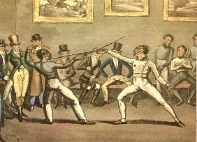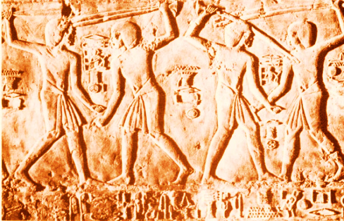

Schermen is duizenden jaren voor onze jaartelling ontstaan op tal van plaatsen en in vele culturen. De westerse versie heeft zijn oorsprong in het oude Egypte waarin sport en fitheid in hoog aanzien stond. Zie het kalkreliëf van 1370 voor Chr. waar men schermt met papyrusstengels.

Door de eeuwen heen speelde het zwaard een belangrijke rol in het leven van de edelman. De16e eeuw zijn de hoogtijdagen van het duel, de tijd van de Musketiers. Men nam zwaardvechtlessen en bestudeerde boeken over het gebruik van het ‘blanke’ wapen door Italiaanse meesters als Marozzo, Agrippa en Capoferro.

Aan het einde van de 18e eeuw werd schermen een opvoedkundige en recreatieve beschaafde bezigheid. Men droeg maskers en gebruikte lichte floretten voorzien van een dopje. Schermen was belangrijk voor een man van stand. Bij de 1e editie van de Olympische Spelen in 1896 in Athene was schermen één van de elf sporten.

In onze moderne tijd is de schermsport groot in Italië, de Sovjet-Unie, Hongarije. Frankrijk, Rusland, Duitsland, Polen, Roemenië, Oekraïne en de Verenigde Staten. In Nederland zijn er 3200 schermers actief verbonden in 70 schermverenigingen en verenigd in de Koninklijke Nederlandse Algemene Schermbond (de KNAS).

In hoofdstuk 1 van het [Infoboekje](https://www.hollandschermen.nl/wp-content/uploads/2022/01/Informatieboekje-HS.docx), dat elk lid krijgt en via deze link te openen is, lees je meer over de geschiedenis van de schermsport.

## Geschiedenis van HollandSchermen

Schermvereniging HollandSchermen komt voort uit de fusie in 2010 van Schermvereniging Haarlem en de Alkmaarse Schermvereniging. De Alkmaarse Schermvereniging ontstond in 2000 uit een fusie van Avivas uit Alkmaar & De Cascogner uit Bergen Noord-Holland.

## De trainers

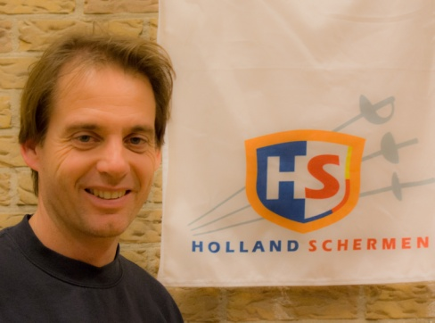

Vanaf 2010 Is Jeroen Divendal hoofdtrainer van HollandSchermen. Jeroen heeft als florettist aan meerdere EK’s en WK’s deelgenomen. Sinds 1998 is hij fulltime schermleraar. Hij heeft veel internationale contacten en heeft tot eind 2021 (gedurende 3 jaar) geparticipeerd in het internationale project First Foil. Daarin heeft HollandSchermen samengewerkt met schermverenigingen uit Italië (Padua) en Frankrijk (Limoges) rond het thema: jeugd en sportmotivatie.

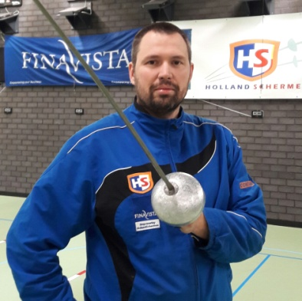

Als wedstrijdschermer behoorde Marijn tot de nationale top. In Alkmaar geeft hij les op floret, sabel en degen en kan je bij Marijn terecht voor je schermspullen!

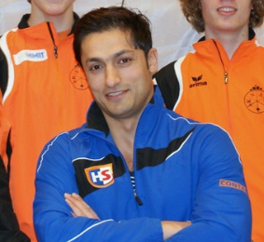

Siroos is geboren in Iran en kreeg daar zijn schermopleiding. Hij maakte deel uit van het Iraanse nationale team en schermt uitstekend met degen en floret. Nu is hij trainer in Heemstede.

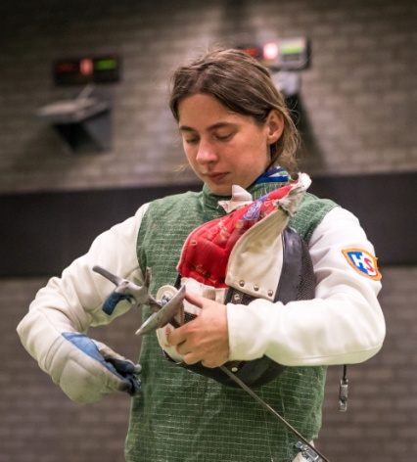

Djoeke slaagde in 2012 glansrijk voor de opleiding tot schermleraar bij de KNAS en assisteert bij de lessen in Alkmaar en Heemstede.

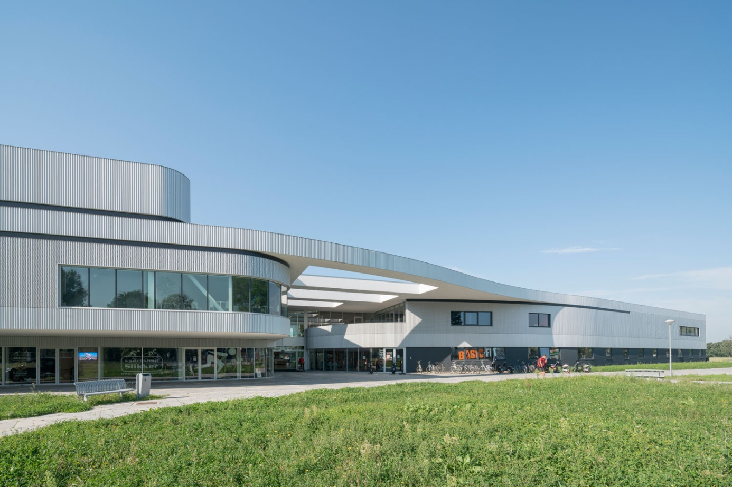

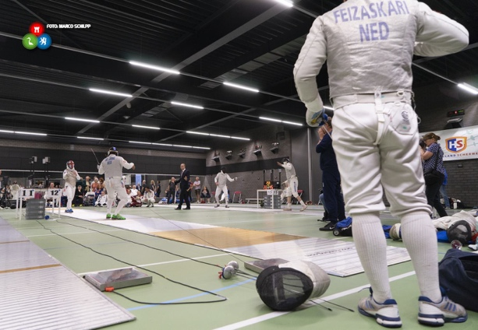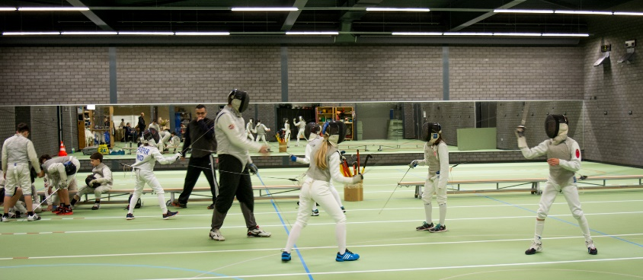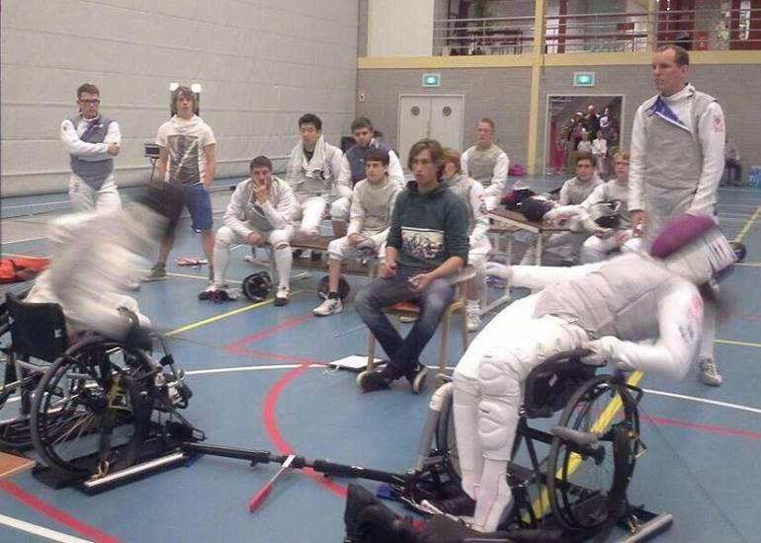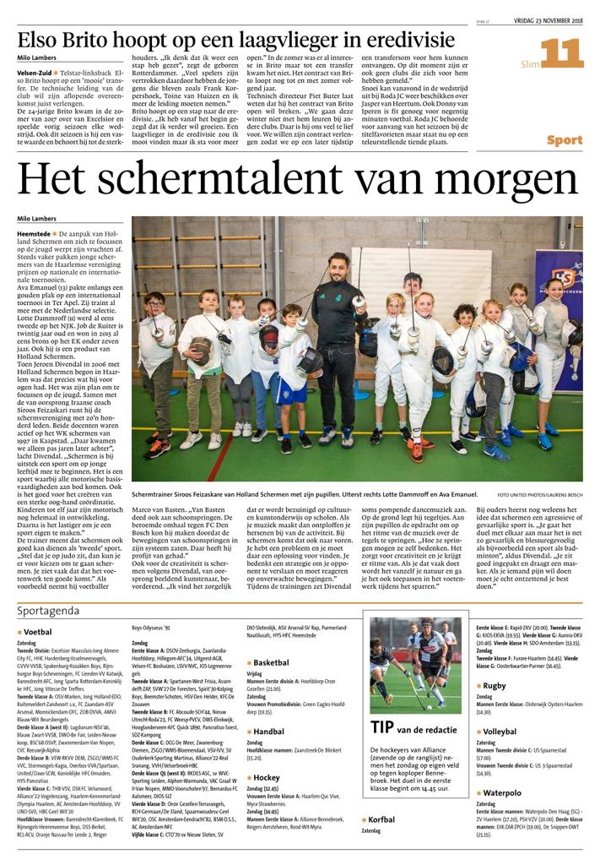

# Huidige situatie HollandSchermen

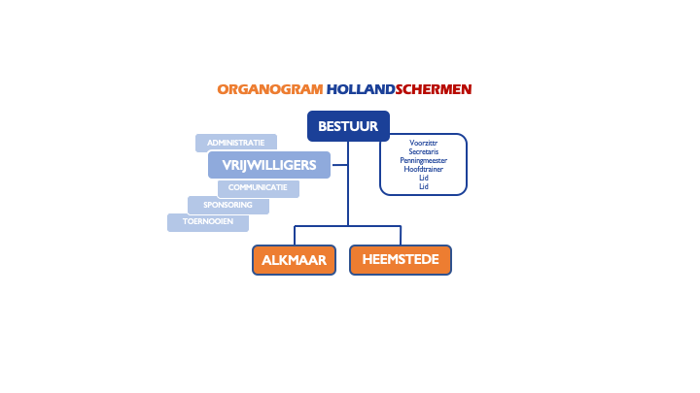Organisatie

Bestuur  
HollandSchermen is een bij de KNAS aangesloten vereniging met één bestuur en twee afdelingen.

De leden van het bestuur ( 5 personen, onder wie een voorzitter, penningmeester en secretaris en een afvaardiging van Heemstede) zijn verantwoordelijk voor de dagelijkse gang van zaken, financiën, ALV, communicatie naar de leden, relaties met o.a. de KNAS en het uitvoeren van het beleid.

Het bestuur werkt de komende jaren aan een klachtenprocedure en vertrouwenspersoon. Het bestuur vergadert iedere 6 weken. Ieder jaar is er een Algemene Leden Vergadering (ALV).

Vrijwilligers  
Een groot deel van de organisatie ligt in handen van vrijwilligers. Als kleine vereniging verwachten wij dat iedereen een handje helpt bij het realiseren van de ambities.  
Want om de ambities van de vereniging 2021 – 2025 te halen is er meer inzet van vrijwilligers nodig. Na een enquête medio 2021 onder leden en ouders gaven een aantal nieuwe leden zich op als vrijwilliger.  
 Vanaf 2019 werken de vrijwilligers rond thema’s en activiteiten in diverse werkgroepen te weten: communicatie, ledenbehoud+werving, sponsoring en toernooien. De ledenwerkgroepen zijn -op de werkgroep Toernooien na- nog te minimaal ingevuld.  
 Voor de afstemming met het bestuur zit in elke werkgroep een bestuurslid. Deze nieuwe structuur zal de komende jaren steviger neergezet moeten worden. Door de efficiëntie (kleinere behapbare taken, betere verdeling,en de juiste erkenning) en betere interne afstemming wordt vrijwilligerswerk aantrekkelijker.   
De voorzitter van het bestuur onderhoudt contacten met de sponsoren en subsidiegevers, informeert hen over de ontwikkelingen van de club en nodigt hen uit voor toernooien en clubmomenten.

Accommodatie  
In 2016 opende Sportcomplex De Meent in Alkmaar. Hiermee kreeg HollandSchermen de beschikking over een volledig geoutilleerde schermzaal voor lessen én toernooien. Door de mogelijkheid andere sportzalen in het complex te huren en gebruik te maken van de sportkantine van De Meent kunnen in Alkmaar ook grote toernooien georganiseerd worden zoals het EK-veteranen toernooi in 2017 en het NJK in 2019 en 2021. De schermsport heeft er een professioneel podium bij gekregen waar de Nederlandse schermwereld mede gebruik van kan maken.

## Witte vlekkenplan

Het Witte Vlekkenplan is een plan ontwikkeld door de KNAS en is bedoeld om de zogenaamde 'witte vlekken' in Nederland oftewel de plaatsen in Nederland waar geen schermverenigingen zijn gevestigd, te voorzien van schermactiviteiten.

Het idee achter het Witte Vlekkenplan is, om 1 op de 1000 inwoners in steden kleiner dan 60.000 inwoners, aan het schermen te krijgen. Het komt er op neer dat een reeds bestaande vereniging naar omliggende steden kijkt of daar mogelijk sprake is van een 'witte vlek'. De vereniging kan een dependance kunnen opzetten in zo'n omliggende plaats, waarbij getalenteerde schermers van de vereniging of schermers die een opleiding tot schermleraar volgen, kunnen starten met lesgeven. Voordeel van deze opzet is, dat de structuur van de bestaande vereniging er al is en het ook mogelijkheden kan bieden tot extra schermavonden voor bestaande leden op de extra locatie en dat materiaal van de vereniging gebruikt kan worden.  
Mogelijk is Heerhugowaard zo’n ‘witte vlek’, maar door de Coronaperikelen is dit plan uitgesteld. In Heemskerk is wel een dependance gestart. Het is een van de manieren om nieuwe leden te werven.

# Financiën

De vereniging vergaart inkomsten door de contributie van de leden, subsidies van de gemeenten, aangevuld door subsidies van andere fondsen, een bijdrage van de KNAS voor de organisatie van toernooien en opbrengsten van de Grote Clubactie.

De financiële situatie van de vereniging is positief stabiel. De vergoeding van de trainers is gekoppeld aan de contributie inkomsten.

Ruimere inkomsten helpen om de ambities beter te realiseren.  
HollandSchermen wil groeien in 5 jaar naar 200 leden (is gemiddeld 15 leden per jaar). Daarmee kan zij investeren in talenten en de trainers een eerlijke vergoeding bieden.   
Tot slot wil HollandSchermen de toernooien Ludus et Gladius, Victory Trophy en het Nederlands Jeugd Kampioenschap de gewenste professionele presentatie geven.

Bronnen van de trainersstaf

# Trainers en trainingsfilosofie

Per1 januari 2019 heeft HollandSchermen de beschikking over twee fulltime schermleraren, te weten een hoofdtrainer (diploma 4) en een reguliere trainer (diploma 3) in Alkmaar en Heemskerk. Verder is er één trainer in Heemstede (diploma 4) en een assistent-trainer voor beide locaties (diploma 2).   
De trainers zijn gediplomeerd en doenregelmatig bijscholingen om hun kennis te vergroten. De hoofdtrainer ondersteunt de KNAS op vele manieren waardoor het topsportbeleid in Nederland op een hoger niveau komt te staan.

## Trainersfilosofie

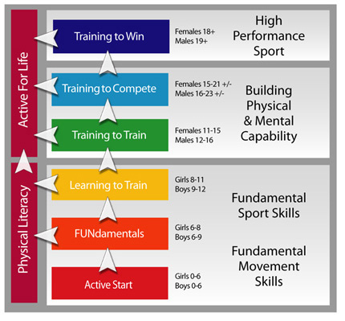De trainers werken allen vanuit een trainingsfilosofie die in de loop der tijd is ontwikkeld en in ontwikkeling blijft.   
De trainingsfilosofie is sterk beïnvloed door het gedachtegoed van Italiaanse schermleraren Livio Di Rosa († 1992) uit Mestre en Antonio Di Ciolo uit Pisa die samen met maestro Ezio Triccoli († 1995) uit Jesi de bakermat vormen van het moderne Italiaanse floretschermen. Verder wordt de filosofie van HollandSchermen beïnvloed door de meest recente ontwikkelingen in de bewegingswetenschappen en andere disciplines als psychologie en pedagogie.

## Levenslang sporten

Als leidraad en kader rondom de jeugdopleiding, talentontwikkeling en recreatiesport gebruikt de trainersstaf het “Long Term Athlete Development” model (LTAD) waar het keuzes betreft bij ambities en doelstellingen van sporters op alle niveaus en leeftijden.

Het LTAD model van Bayli en Hamilton is een tweesporig leer- en groeimodel. De pijlen omhoog gaan richting de topsport, de pijlen naar links staan voor sporters die op enig moment hun ambities bijstellen en overgaan op een recreatieve voortzetting van de sport.

Holland Schermen heeft in Nederland een voortrekkersrol bij het ontwikkelen van trainingsvormen en organisatiestructuur.

## Lesaanbod

## HollandSchermen biedt lessen en trainingen aan voor jong en oud, jongens en meisjes, mannen en vrouwen, toptalenten en recreanten, voetgangers en rolstoelers. Opbouw ambitie leden

In het piramidemodel is zichtbaar hoe HollandSchermen is opgebouwd op grond van ambitie. Ook wordt zichtbaar hoe dit zich verhoudt met de aantallen. Er zijn relatief veel recreatieve leden en relatief weinig ambitieuze (top)sporters.

Recreatieve schermers zijn belangrijk voor een stabiele basis van de vereniging en als basis voor talentontwikkeling waarmee sportieve resultaten behaald kunnen worden.

**FUNdamentals.** Vanaf 5 jaar kan begonnen worden met schermen. Kinderen doen spelvormen en diverse motorische vaardigheidsoefeningen en schermen met plastic wapens.

**Learning to Train.** Met 8 jaar leren kinderen meer te trainen. Naast de coördinatie- en techniekles is er een groepstraining schermen. Tijdens les krijgen kinderen vaak een individuele of duo-les met de trainer. Er wordt geschermd met floret en soms met sabel.

**Active for Live**. De recreatieve (wedstrijd) schermer van 12 jaar en ouder doet minimaal 2 lessen van 2 uur per week om “Active for Live” te blijven. Een les heeft een warming-up, een korte individuele les met trainer of gevorderde schermer en een groepstraining met partijschermen. Er wordt geschermd met floret, sabel en degen.

Leden die de top willen halen, hebben naast deze trainingen aparte roosters en trainen tussen 9 en 20 uur per week. (Zie voor meer informatie het Beleidsstuk HollandSchermen RTC Talentontwikkeling 2020-2021)

De oudere recreatieve (wedstrijd) schermer vanaf 18 jaar volgt minimaal 2 lessen van 1,5 uur om “Active for Life” te blijven. Dit zijn lessen voor volwassenen met een warming-up, aandacht voor Core-stability en een groeples op alle wapens.

**Rolstoelschermen** is een paralympische sport en is geïntegreerd in de reguliere lessen van HollandSchermen en te beoefenen door alle leeftijden. Rolstoelschermen is bedoeld voor mensen met een lichamelijke handicap en/of chronische aandoening.. Er zijn twee sets rolstoelschermframes. Valide schermers zijn met plezier sparringpartners voor de rolstoelers.

**Lesfrequentie**

Aan leden met een recreatieve doelstelling wordt geadviseerd twee maal per week deel te nemen aan de trainingen om het gevoel te houden dat men verbetert, waardoor ook het plezier in het schermen wordt behouden. In Alkmaar wordt vier dagen in de week les gegeven. In Heemstede/Haarlem wordt op twee dagen per week les gegeven, in Heemkerk eenmaal per week.   
Leden kunnen gebruik maken van beide locaties voor het volgen van trainingen. In de zomervakantie biedt HollandSchermen in Alkmaar ook schermtrainingen aan.

**Maatschappelijk Sportakkoord projecten**

HollandSchermen heeft in het kader van het Maatschappelijk Sportakkoord Alkmaar 2 projecten ingediend die gehonoreerd zijn en in 2020-2022 worden uitgevoerd

1) SportXperience: Gedurende een heel schooljaar maken kinderen van de lagere schoolleeftijd kennis met 5 verschillende sporten waaronder het schermen. Doel is dat kinderen door deze brede oriëntatie, de sport vinden die bij hen past.  
2) Start moving, start fencing is een project voor mensen vanaf 30 jaar, die voorheen sportief waren, maar die nu geen sport meer beoefenen. Zij stellen zichzelf een sportief doel werken met begeleiding gedurende 3 maanden in onze schermclub aan een persoonlijk doel. Doel van dit project is om mensen weer het plezier in het sporten terug te geven en te kennis te laten maken met de schermsport. Dit project gaat in 2022 verder met een doorstart i.v.m. Corona (2020-2021).

## Wedstrijden en Toernooien

Voor de recreatieve wedstrijdschermer worden diverse competities georganiseerd op verschillende niveaus.

HollandSchermen Alkmaar en Heemstede organiseren vier maal per jaar **Regiotoernooien** voor leden t/m 12 jaar met 0,5 tot 2 jaar schermervaring. Zo kunnen beginnende leden op een laagdrempelige wijze mechanisch kennismaken met wedstrijden. Alle deelnemers ontvangen een T-shirt, een medaille en een oorkonde. En er is een beker voor het “beste spel”.

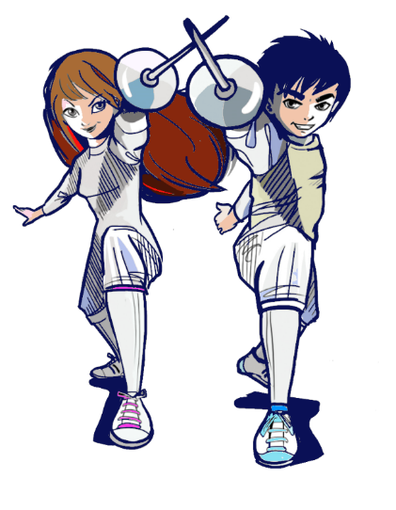**De Randstadcompetitie**De schermverenigingen HollandSchermen, Scherm Centrum Amsterdam, Zaal Ter Weer uit Den Haag, Zaal Amsterdam Zuid en Treville in Amstelveen organiseren sinds 2006 vijf wedstrijden per seizoen op het wapen floret. Hiermee wordt schermers de kans geboden op betrekkelijk korte afstand wedstrijdervaring op te doen in eigen land. Naast de individuele wedstrijden worden er ook equipe wedstrijden georganiseerd waar in teamverband wordt geschermd.

Iedereen krijgt een oorkonde, de beste vier krijgen een medaille of beker. Deelnemen kan na een jaar schermervaring. Deelnemers van 8-9 jaar en ouder schermen elektrisch. Volwassenen met minimaal 0,5 jaar ervaring kunnen hier ook aan deelnemen.

Voor (recreatieve) wedstrijdschermers met minimaal een jaar ervaring en eigen elektrische uitrusting worden onder supervisie van de KNAS diverse competities georganiseerd, deze staan op [www.nahouw.net.](http://www.nahouw.nl) Behaalde punten worden op de KNAS Ranglijsten bijgehouden.

**NJK 2019- (2020)– 2021-2022**

Aan Schermvereniging HollandSchermen is in 2018 door de Koninklijke Nederlandse Algemene Schermbond (KNAS) gevraagd om in 2019, 2020 en 2021 de Nederlandse Jeugd Kampioenschappen (NJK) Schermen te organiseren in Sportcomplex de Meent te Alkmaar. Tijdens de NJK Schermen nemen jonge schermers deel in de leeftijdscategorieën Benjamins, Pupillen, Cadetten en Junioren. De leeftijden liggen tussen de 8 en 20 jaar. De NJK Schermen speelt zich af over twee wedstrijddagen en gemiddeld nemen er zo’n 350 jongeren uit heel Nederland deel op de wapens degen, floret en sabel. De directe organisatie, inclusief de financiering, is in handen van de organiserende vereniging. Het NJK is i.v.m. corona in 2020 niet doorgegaan, en zal worden doorgeschoven. (2019, 2020, 2021., 2022). Binnen de Schermvereniging HollandSchermen is er een toernooi commissie opgericht. Deze commissie bestaat uit zes leden die bezig zijn om van de NJK Schermen een succes te maken. Nederland is een klein schermland; maar er is ambitie en talent. De KNAS heeft ongeveer 3200 leden verspreid over ongeveer 70 verenigingen. HollandSchermen is met ongeveer 130 leden één van de grotere schermverenigingen van ons land.

**Scheidsrechtersopleiding**

De Regio- en Randstadtoernooien zijn uitstekende ervaringsmomenten voor scheidsrechters in opleiding. Verschillende leden van HollandSchermen volgen de opleiding tot scheidsrechter bij de KNAS.

**Gedragsregels bij wedstrijden**

Leren schermen in een veilige vertrouwde omgeving is de missie van HollandSchermen. Verantwoordelijkheid, veiligheid, tolerantie, persoonlijke ontwikkeling en respect voor anderen en omgeving zijn kernwaarden die daarbij horen.

Gedragsregels bij wedstrijden worden actief en consequent onder de aandacht gebracht tijdens trainingen en wedstrijden.

Zie ook het [Infoboekje](https://www.hollandschermen.nl/wp-content/uploads/2022/01/Informatieboekje-HS.docx), hoofdstuk 4.

# Schermleden

Situatie eind 2020  
Het ledenaantal varieert door de jaren tussen 90 en 130 en is verdeeld over verschillende leeftijdscategorieën.

Holland Schermen heeft de ambitie om jonge talenten te ontwikkelen. Daar heeft Holland Schermen een brede basis voor nodig. Speerpunt blijft daarom de komende jaren op de ledenwerving gericht.

Ledenverloop  
Verlies van leden is er o.a. in 2018 geweest door het wegvallen van de sabel- en historisch schermentrainer in Alkmaar. Andere redenen die vertrekkende leden geven is dat zij een andere sport willen proberen, tijdsdruk, overgang van de lagere naar middelbare school, de kosten van de schermkleding.   
2020/2022 is voor de vereniging een bijzondere periode geweest. Er waren door de Corona maatregelen onregelmatig schermlessen, veel toernooien werden geschrapt en met name voor de volwassenen was het qua schermen afzien. Wel werden er door de hoofdtrainer Zoom-scherm en fit trainingen gegeven en waren er buitentrainingen.

Bijzonder is ook te melden dat we in deze periode van corona en het zeer beperkt kunnen schermen, geen leden verlies hebben gehad.

Met ambitieuze wedstrijdschermers bespreekt de trainer niet alleen de fysieke ontwikkeling maar ook motivatie. Dat levert de trainersstaf informatie op waarmee zij begeleiding kunnen aanpassen. Deze afstemming over motivatie gebeurt niet of minder intensief bij recreatieve leden.   
Vertrekkende leden wordt gevraagd naar de redenen waarom zij stoppen met schermen en wordt algemene feedback over de vereniging gevraagd. Wat zou HollandSchermen anders hebben kunnen doen zodat je niet weg wil?

Uit het laatst gehouden leden tevredenheidsonderzoek (2020) spreekt waardering voor de kwaliteit van de trainingen en de sfeer op de club.

# Communicatie en behaalde resultaten

## Interne communicatie

De interne communicatie is informeel en intensief, passend bij een kleine en energieke vereniging. Men is verbonden door nieuwsbrieven, sociale media en appgroepen. Een aantal keer per jaar krijgen leden een digitale nieuwsbrief, er is een wedstrijdkalender en een informatieboekje voor leden en belangstellenden. Leden en hun ouders zijn welkom vragen te stellen aan trainers en bestuur en deel te nemen aan werkgroepen.   
Er is aandacht voor het verbeteren van de communicatie tussen bestuur en werkgroepen en het verbeteren van de informatievoorziening naar leden door rekening te houden met hun wensen.

## Externe communicatie

Er is goed contact met de KNAS, de gemeente Alkmaar en beheerders van Sportcomplex de via de trainers en de voorzitter van het bestuur. De PR van de vereniging wordt uitgevoerd door de werkgroep communicatie. Door de verschillende activiteiten die HollandSchermen in overleg met de gemeente Heemstede en Alkmaar heeft ontplooid, is er een goede samenwerking ontstaan.

## F:\Pictures\Pictures\HS cursus.jpgLedenwerving

* Op basisscholen in Alkmaar, Bergen, Heiloo en Heemstede, Heerhugowaard en omgeving worden kennismakingslessen gegeven om het schermen als breedtesport te promoten.
* Op jaarlijkse sportdagen in Alkmaar en Haarlem maken jonge kinderen kennis met diverse sporten waaronder schermen.
* In mei en september zijn er vaste introductiecursussen voor valide en niet-valide schermers in Alkmaar. In Heemstede hebben we een beginnerscursus.

## Promotie

* 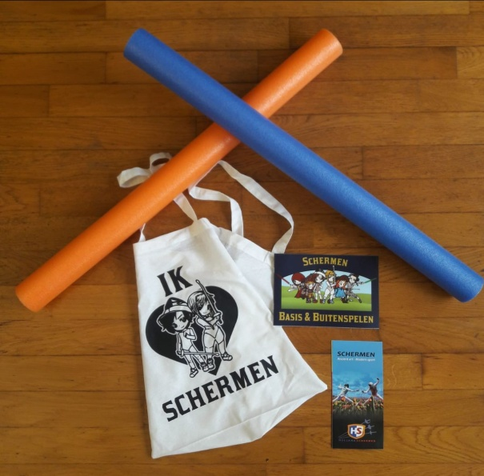Folders en schermkleurplaten worden uitgedeeld bij de schermzalen, demonstraties en bij clinics;
* Flyers en reclame op de auto van de hoofdtrainer hebben een overeenkomend beeld. Herhaling van het logo en beeld van de vereniging versterkt de promotie;
* HollandSchermen presenteert de vereniging met banners en vlaggen op evenementen bij de gemeente Alkmaar en Alkmaar Sportstad;
* De website [www.hollandschermen.nl](http://www.hollandschermen.nl) is per 2017 vernieuwd en past bij de huisstijl van de vereniging;
* In het najaar verkopen leden loten voor de Grote Clubactie als financiële ondersteuning van de vereniging en promotie.
* Er is een leuk welkomstpakket voor kinderen die lid willen worden van de schermclub.

## Free Publicity

In 2019 was er veel aandacht voor de activiteiten en resultaten van de club in lokale en regionale kranten van Heemstede en Alkmaar. Met een hoogtepunt op het NJK waar de regionale tv en het Jeugdjournaal verslag van deden. In 2020 was minder publiciteit mogelijk door het stilvallen van de activiteiten. Tussen de 1e en 2e lockdown was er een demonstratie in Heemstede voor het Adriaan Pauwjaar, het Adriaan Pauw Toernooi en was er in de pers aandacht voor podiumplekken op het NK in september.

## Bijzondere resultaten HollandSchermen in 2015- 2021

* Vanaf 2016 beschikt HollandSchermen over een volledig geoutilleerde schermzaal in Sportcomplex De Meent;
* HollandSchermen organiseerde in 2017 het EK Veteranen in Alkmaar met 600 deelnemers uit 32 landen. Mede mogelijk gemaakt door subsidie van Gemeente Alkmaar, het Victoriefonds en sponsoren;
* De Gemeente Alkmaar ondersteunt HollandSchermen in de promotie van het schermen door de aanstelling van een combinatie-functionaris voor breedtesport en talentontwikkeling;
* HollandSchermen is sinds 2014 één van de kernsportverenigingen van Alkmaar (Regionaal Training Center). Deze positie is in 2019 herbevestigd voor de periode van 4 jaar;
* In 2018 startte HollandSchermen met een topclub uit Italië en een uit Frankrijk, twee grote schermlanden in Europa, het project F.I.R.S.T Foil (looptijd t/m dec 2021). Hiervoor is in 2018 een subsidie vanuit de Europese Commissie, Erasmus+ sport, ontvangen. Het project onderzoekt hoe schermtrainingen voor de jeugd van 12 tot 18 jaar verbeterd kunnen worden. De nadruk ligt niet op schermtechnieken of fysieke ontwikkeling van de jonge sporters maar op hun motivatie. Met name wordt onderzocht hoe drop-out gedrag kan worden voorkomen. Dit project is in december 2021 afgerond;
* Er zijn mooie resultaten behaald op internationale toernooien te weten: Individueel brons op het EKU17 2015 en een bronzen medaille met equipe op het EK U17 met twee van de 4 schermers van HollandSchermen, de 1e plaats op het Marathon in Parijs U13 en een top-16 (12e plaats) op het EK senioren individueel wat erg knap is. Op het laatste JWK U17 in 2021 opnieuw een top-16 resultaat (11e plaats).
* HollandSchermen heeft sponsors en donateurs als de Gemeente Alkmaar en Nederlandse Stichting voor het Gehandicapte Kind aan zich weten te binden, waardoor talentontwikkeling op een hoger niveau en ook rolstoelschermen mogelijk is geworden;
* HollandSchermen is een maatschappelijk betrokken vereniging. Uit het eigen Talentenondersteuningsfonds kunnen ouders van talenten met onvoldoende financiële middelen een bijdrage vragen;
* HollandSchermen is door de KNAS gevraagd om 3 jaar lang de Nationale Jeugd Kampioenschappen te organiseren. (2019-2022);
* 2020-2021 zijn twee bijzondere projectaanvragen gehonoreerd door het Maatschappelijk Sportakkoord:   
  - SportXperience, waarbij lagere school kinderen een jaar lang diverse sporten kunnen uitproberen, waaronder schermen, zodat ieder kind een betere keuze voor een sport kan maken. (duur project 2 jaar, 2020-2021);  
  - Start moving, start fencing, volwassenen (>30 jaar) zetten in drie maanden voor zichzelf een topprestatie neer. (start na Corona, mogelijk febr. 2022).
* HollandSchermen heeft tijdens de lockdown perioden een alternatief programma aangeboden aan haar leden (zoom lessen, buiten trainingen en privé trainingen) De vereniging heeft tijdens deze perioden geen leden verloren.